

# **Présentation du projet**

Le projet avait pour objectif de concevoir et configurer une infrastructure réseau complète pour l’entreprise LOGONET. Ce projet comprenait donc la mise en place d’un serveur Windows avec Active Directory (AD), d’un poste client Windows, ainsi que des serveurs DHCP, DNS et de sauvegarde afin d’assurer la gestion des adresses IP, la résolution de noms et la sécurité des données du site web. Un serveur Web a également été déployé, avec l’ajout en cours de projet d’un système RAID 5 pour renforcer la tolérance aux pannes et la fiabilité du stockage.

Tous les serveurs outre le serveur Windows, étaient demandé sous Linux.

Nous avons commencé par réaliser un schéma prévisionnel afin de s’organiser dans le temps et de se répartir les tâches à deux. Nous avons pris en compte le temps que chaque serveur prenait à configurer pour se répartir les tâches.

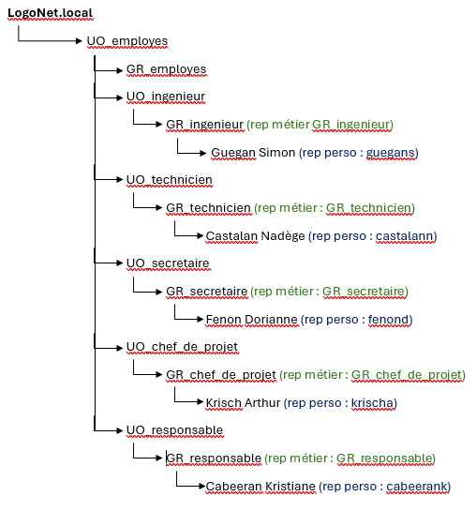

Ensuite nous avons créé une arborescence afin de visualiser les groupes et les utilisateurs ainsi que leurs répertoires.

Voici donc un aperçu du réseau de l’entreprise :

# **Configuration du Windows Server 2019**

# **Installation du service Active Directory**

Tout d’abord, nous allons commencer par installer le service AD DS. Pour cela, nous allons commencer par **Ajouter des rôles et des fonctionnalités** :

Ensuite nous avons cliqué tout le temps sur suivant et arriver à **Sélectionner des rôles de serveurs**, nous avons coché la case **Service AD DS** :

Après avoir coché la case nous avons fait suivant jusqu’à pouvoir cocher la case **redémarrer automatiquement le serveur de destination si nécessaire et cliquer sur installer**.

Avant de promouvoir l’installation, il faut changer le mot de passe administrateur car il doit être plus robuste et faire 12 caractères.

Pour cela, nous avons fait un clic droit sur l’icône **Windows** puis **gestion de l’ordinateur**.

Arrivé ici, nous sommes allés dans utilisateur et groupes locaux, puis le dossier utilisateur et faite clic droit **définir le mot de passe** sur l’utilisateur administrateur :

Et enfin nous avons choisi un mot de passe, qui est AZERTY1234*.

Par la suite, nous avons pu le promouvoir. Pour se faire, nous avons cliqué sur le drapeau et ensuite sur **promouvoir ce serveur en contrôleur de domaine**:

Après cela, nous avons coché la case **Ajouter une nouvelle forêt** et entré le nom de domaine qui est **LogoNet.local** :

Ensuite nous avons entré le mot de passe AZERTY1234* :

Nous avons ensuite cliqué sur **suivant** à chaque fois et à la fin, **installer**. Le serveur redémarrera, puis il faudra se connecter au profil « Administrateur ».

# **Création des UO (Unité d’Organisation)**

Pour créer une UO, nous sommes tout d’abord allé dans **Outils** puis **Utilisateurs et ordinateurs Active Directory** :

Ensuite nous avons fait un clic droit sur notre nom de domaine, et glissé notre souris sur **Nouveau** et cliquer sur **Unité d’organisation** :

Enfin, nous avons entré les différents UO et sous UO comme ci-dessous :

# **Création des groupes**

Pour créer un groupe, nous avons fait un clic droit dans un UO comme par exemple UO_technicien.

On a ensuite cliqué sur **Nouveau** et enfin **Groupe.**

Il nous a suffit ensuite de mettre le **nom du groupe** que l’on voulait. Par exemple, nous avons mis GR_technicien.

Voici à la fin le rendu au total avec les UO et le groupe technicien :

# **Création des utilisateurs**

Après avoir crée les groupes, nous avons crée les utilisateurs en les affiliant à des groupes.

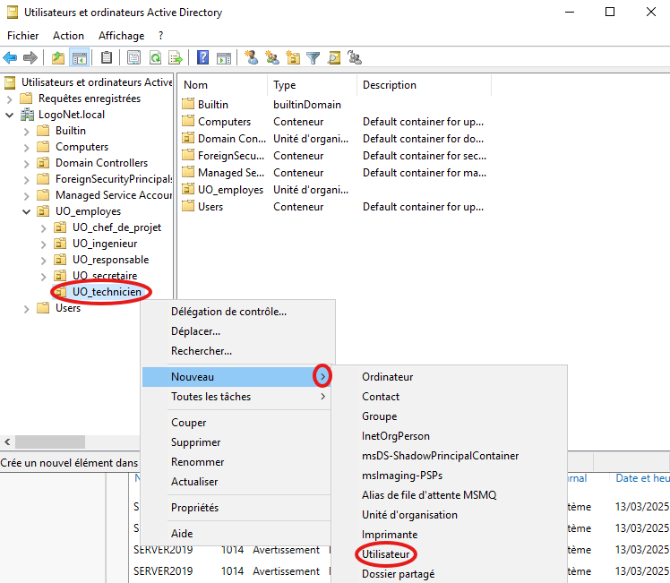Pour commencer, nous sommes tout d’abord allé dans **Outils** puis **Utilisateurs et ordinateurs Active Directory**. Ensuite dans une UO comme par exemple l’UO_technicien nous avons crée un **utilisateur** de la même manière que nous créons un groupe hormis que l’on crée cette fois un utilisateur.

Ensuite, on a écrit son prénom dans le nom et son nom dans le prénom pour que l’ordre alphabétique se fasse à partir du nom et non du prénom. Et on ajoute aussi l’identifiant qui est le **nom de famille + la première lettre du prénom.**

Enfin dans les propriétés de l’utilisateur, nous sommes allés dans **Membre de** et **Ajouter**.

Nous avons écrit GR pour avoir tous les groupes puis cliquer sur **Vérifier les noms**

Et on a **sélectionné les groupes** que l’utilisateur devait être affilié en restant appuyer sur le bouton **ctrl** et en **cliquant** dessus. Ici pour Nadège Castalan se sera donc GR_employes et GR_technicien.

Nous avons fait cette manœuvre pour tous les utilisateurs.

# **Création des répertoires personnel par GPO**

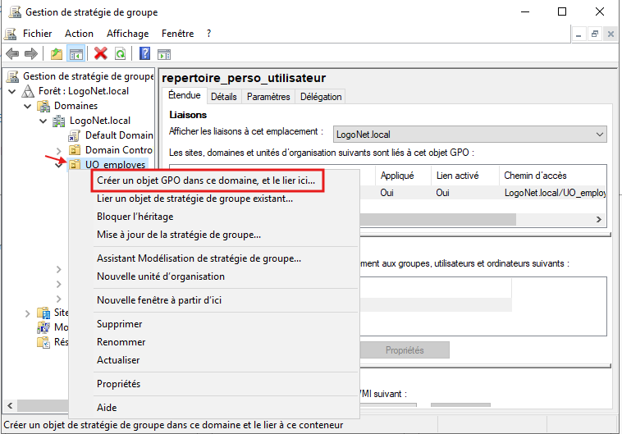Pour crée une GPO créant automatique un répertoire personnel par utilisateur, je me suis rendu dans **Gestion des stratégie de groupe** dans **Outils.** Ensuite, dans une UO, nous avons fait un clic droit et **créer un objet GPO dans ce domaine, et le lier ici…**

Ensuite nous l’avons modifié en faisant un **clic droit** et **modifié**. Nous sommes rendus dans **mappage de lecteur** comme ci-dessous

Le chemin pour accéder au Mappage de lecteurs et donc **Configuration Utilisateur>Préférences>Paramètres Windows>Mappage de lecteur**

Par la suite, en **créant** **un Lecteur** nous avons modifié différents paramètres.

1 : Nous avons mis comme **Action** « **Créer** »

2 : Nous avons entré l’emplacement où allé être le dossier partagé et mis %username% pour mettre le nom du dossier en fonction de l’utilisateur (exemple : castalann pour Nadège Castalan)

3 : Nous avons cocher la case **Reconnecter**

4 : Nous avons mis comme **Libeller** le nom de l’utilisateur

5 : Nous avons mis comme lettre la lettre **P** pour Personnel

6 : Nous avons coché la case **Afficher ce lecteur**

7 : Nous avons cocher la case **Afficher tous les lecteurs**

Et enfin nous avons cliqué sur **OK**.

# **Création des répertoires par métier**

Pour créer les répertoires par métier, il nous a fallu dans un premier temps créer les dossiers et les partagés et ensuite crée un script .bat.

Tout d’abord il faut se rendre dans **l’Explorateur de fichier>Options>Options des Dossiers** et puis décocher la case **masquer les extensions des fichiers dont le type est connu**.

Ensuite nous sommes allés sur le Disque **DATA** (E:) et avons **créé** les différents dossiers.

Pour chaque dossier nous sommes allés dans les **propriétés** puis **Partager** et enfin nous avons **ajouter** **les groupes** en fonction du dossier. On les a ensuite mis en **lecture/écriture**.

Nous nous sommes rendus dans l’onglet **sécurité** et avons **décocher** la case **Contrôle total** pour le groupe.

Enfin il nous manquait plus qu’à **créer les scripts .bat** afin que les utilisateurs puissent accéder correctement à leur dossier métier respectif. Nous sommes donc rendus dans **l’explorateur de fichiers** et avons écrit ce chemin-là : **C:\Windows\SYSVOL\sysvol\LogoNet.local\scripts.** Afin de pouvoir créer les fichiers en .bat nous sommes allés dans **option** puis **affichage**, et enfin nous avons coché la case **masquer les extensions des fichiers dont le type est connu.**

Ensuite nous avons pu créer les fichiers en .bat et mettre à l’intérieur un script d’une ligne afin que l’utilisateur puissent accéder au dossier métier.

Par exemple pour un utilisateur du groupe technicien le script est donc : **NET USER M : \\server2019\GR_technicien**

# **Configuration du poste client Windows**

Pour la configuration du poste client Windows, nous l’avons ajouté dans l’Active Directory, c’est-à-dire dans le domaine de l’entreprise LOGONET.

Avant de commencer à configurer le poste client, nous nous sommes rendu dans l’invite de commande du serveur Windows afin de voir son adresse IP. La commande pour l’afficher était donc ipconfig.

Pour se faire, nous avons dû ajouter au poste l’adresse IP du serveur Windows, contenant l’AD, en tant que DNS. Nous nous sommes rendus donc dans le **panneau de configuration** en tapant dans la **barre de recherche Windows**.

Ensuite nous sommes allés dans Réseau et Internet, puis Centre Réseau et Partage. Nous avons cliqué ensuite sur Ethernet0.

Par la suite, dans la fenêtre qui s’est affiché nous avons cliqué sur Propriétés et dans les **propriétés** nous sommes allés dans **Protocole Internet version 4 (TCP/IPv4).**

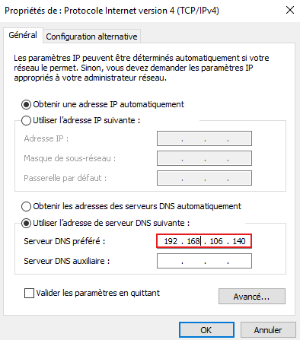

Et enfin, nous avons ajouté l’adresse IP du serveur Windows montré précédemment dans la case **Serveur DNS Préféré.**

Après avoir rentré le DNS, dans le **panneau de configuration**, nous nous sommes rendus dans **Système** et **Modifier les paramètres**

Dans la nouvelle fenêtre, nous sommes allés dans **nom de l’ordinateur**, puis **modifier** et enfin nous avons coché **domaine** et entré le nom du domaine qui est donc **logonet.local**.

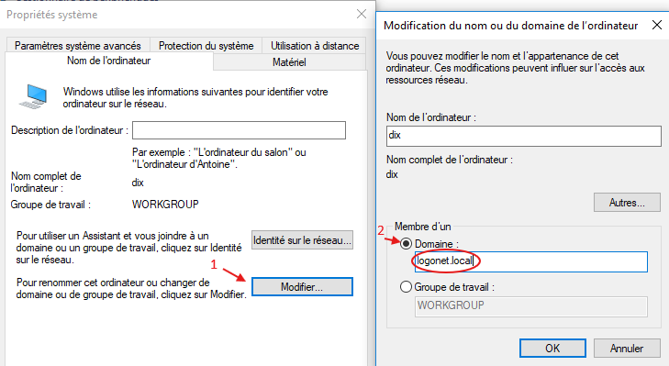

Nous avons fini par mettre le mot de passe et le nom de l’administrateur et enfin redémarrer le poste afin qu’il entre dans le domaine.

# **Configuration d’un serveur Debian 12**

# **Configuration du nom de la machine**

Mettre le nom de la machine avec cette commande :

Mettre le nom de la machine :

Ensuite redémarrer le serveur avec la commande :



# **Debian source.list**

Pour commencer aller dans le fichier des source.list :



Configuration des adresses fixes pour les serveurs (WEB, AD(Server2019), Sauvegarde, DNS)

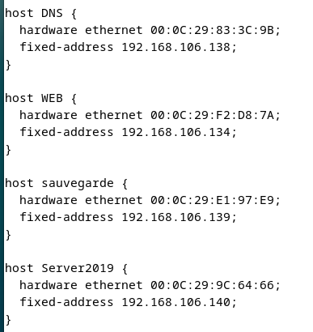

# **Configuration du serveur de sauvegarde**

Le serveur de stockage allait servir pour copier les données du site web vers ce serveur. Pour pouvoir le réaliser il a fallu installer sur le serveur de sauvegarde **openssh-server** en tapant la commande **apt install openssh-server**.

Ensuite, nous avons généré une paire de clés SSH avec la commande **ssh-keygen**. Cette commande permet de sécuriser la connexion entre le serveur web et le serveur de sauvegarde.

Après cela, nous avons modifié le fichier de configuration SSH à l’aide de la commande **nano /etc/ssh/sshd_config**. Dans ce fichier, nous avons décommenté la ligne **PermitRootLogin yes** pour permettre la connexion en tant que root via SSH.

Du côté du serveur Web, nous avons également généré une paire de clés SSH en utilisant **ssh-keygen** afin de pouvoir nous connecter automatiquement au serveur de sauvegarde sans avoir à entrer de mot de passe à chaque fois.

Ensuite, nous avons envoyé notre clé publique vers le serveur de sauvegarde avec la commande **ssh-copy-id root@sauvegarde**. Lorsqu’il nous a demandé un mot de passe, nous avons entré celui de l’utilisateur root du serveur de sauvegarde.

Par la suite nous avons créé un script nommé **automatisation** qui permet de créer un nouveau dossier nommé avec la date du jour et d’y copier le contenu du site web avec la commande **nano automatisation.sh**.

**DATE=$(date +%Y -%m -%d) :** définit la date d'aujourd'hui

**BACKUP_DIR="/home/sauvegarde/$DATE"** : Définit le chemin du répertoire où la sauvegarde sera stocké

**Ssh «root@sauvegarde » mkdir -p "$BACKUP_DIR"** :créer le dossier avec le nom de la variable BACKUP_DIR qui sera la date d'aujourd'hui sur le serveur de sauvegarde

**scp -r /mnt/raid5/www/html/ root@sauvegarde:$BACKUP_DIR**: copie les données du dossier html vers le dossier créer précédemment sur le serveur de sauvegarde

Après l’avoir créé, nous avons fais un **chmod +x automatisation.sh** pour permettre à tous le monde de l’exécuter. Enfin, il nous manquait plus qu’à le placer dans le dossier **\usr\bin** pour pouvoir l’exécuter de n’importe où. Pour ce faire nous avons écrit la commande **cp automatisation.sh \usr\bin\**

Pour automatiser la sauvegarde quotidienne afin qu’elle puisse se faire à 00h00, nous avons utilisé la planification de tâches avec **crontab**. Sur le serveur Web, nous avons lancé **crontab -e**, puis nous avons choisi l’éditeur numéro 1, à savoir **/etc/bin/nano**. Nous avons mis ensuite le

La dernière ligne se présente comme ceci : minute heure jour_du_mois mois jour_de_la_semaine commande

# **Plans de test**

# **Plan de test DHCP**

Historique des révisions

|  |  |  |  |
| --- | --- | --- | --- |
| **Version** | **Date** | **Modification** | **Auteur** |
| 1.0 | 03/04/2025 | RAS | TOUZEAU Julien |

|  |  |  |  |  |  |
| --- | --- | --- | --- | --- | --- |
| **Test Fonctionnel : [CT-FUNC] Test d’installation de l’application** | | | | | |
| **Objectif : Validation du fonctionnement du service DHCP** | | | | | |
|  | |  | | | |
| **Eléments à tester : Le serveur DHCP** | | | | | |
|  | |  | | | |
| **Pré requis : Une station sous debian12 avec le service isc-dhcp-server et une autre station client sous debian12** | | | | | |
|  | |  | | | |
| **Initialisation :** Les deux postes sont sous tension et connectés entre-elles. Sur le client, c’est-à-dire la station sans le service, le terminal est ouvert avec une session root. | | | | | |
|  | |  | | | |
| **Scénario :** | | | | | |
| **Id** | **Démarche** | | **Résultats attendus** | **Résultats obtenus** | **OK / NOK** |
| **1** | **Sur le client, dans le terminal, tapez nmcli** | |  |  | OK |
| Total 100/100%  Seuil de conformité 100 % | | | | | |

# **Plan de test DNS**

Historique des révisions

|  |  |  |  |
| --- | --- | --- | --- |
| **Version** | **Date** | **Modification** | **Auteur** |
| 1.0 | 03/04/2025 | RAS | TOUZEAU Julien |

|  |  |  |  |  |  |
| --- | --- | --- | --- | --- | --- |
| **Test Fonctionnel : [CT-FUNC] Test d’installation de l’application** | | | | | |
| **Objectif : Validation des zones directe et inverse du serveur DNS dans le terminal** | | | | | |
|  | |  | | | |
| **Eléments à tester : Le serveur DNS** | | | | | |
|  | |  | | | |
| **Pré requis : Une station sous debian12 avec le service bind9, une station sous debian12 appelé sauvegarde et une autre station client sous debian12** | | | | | |
|  | |  | | | |
| **Initialisation :** Les trois postes sont sous tension et sur le même réseau. Sur le client, le terminal est ouvert avec une session root. | | | | | |
|  | |  | | | |
| **Scénario :** | | | | | |
| **Id** | **Démarche** | | **Résultats attendus** | **Résultats obtenus** | **OK / NOK** |
| **1** | **Sur le client, dans le terminal, tapez nslookup sauvegarde** | |  |  | OK |
| **2** | **Sur le client, dans le terminal, tapez nslookup 192.168.106.139** | |  |  | OK |
| Total 100/100%  Seuil de conformité 100 % | | | | | |

# **Plan de test Web**

Historique des révisions

|  |  |  |  |
| --- | --- | --- | --- |
| **Version** | **Date** | **Modification** | **Auteur** |
| 1.0 | 20/03 | RAS | TOUZEAU Julien |

|  |  |  |  |  |  |
| --- | --- | --- | --- | --- | --- |
| **Test Fonctionnel : [CT-FUNC] Test d’installation de l’application** | | | | | |
| **Objectif : Visualisation du site internet sur un navigateur web** | | | | | |
|  | |  | | | |
| **Eléments à tester : Le serveur Web** | | | | | |
|  | |  | | | |
| **Pré requis : Une station sous debian12 avec apache2 et une station cliente sous debian12. Les deux stations sont sur le même réseau et communiquent entre elles.** | | | | | |
|  | |  | | | |
| **Initialisation :** Les deux postes sont sous tension et le serveur web est démarré. Sur le client, un navigateur est ouvert. | | | | | |
|  | |  | | | |
| **Scénario :** | | | | | |
| **Id** | **Démarche** | | **Résultats attendus** | **Résultats obtenus** | **OK / NOK** |
| **1** | **Sur le client, dans le navigateur internet, tapez** [**www.logonet.local**](http://www.logonet.local) | |  |  | OK |
| Total 100 /100%  Seuil de conformité 100 % | | | | | |

# **Plan de test RAID 5**

Historique des révisions

|  |  |  |  |
| --- | --- | --- | --- |
| **Version** | **Date** | **Modification** | **Auteur** |
| 1.0 | 20/03 | RAS | TOUZEAU Julien |

|  |  |  |  |  |  |
| --- | --- | --- | --- | --- | --- |
| **Test Fonctionnel : [CT-FUNC] Test d’installation de l’application** | | | | | |
| **Objectif : Validation de la création du raid5 sur le serveur Web sous debian12** | | | | | |
|  | |  | | | |
| **Eléments à tester : Serveur Web** | | | | | |
|  | |  | | | |
| **Pré requis : Une station debian12 avec le raid5 de fait** | | | | | |
|  | |  | | | |
| **Initialisation :** Le poste est sous tension. Sur le serveur web, le terminal est ouvert sur la session root. | | | | | |
|  | |  | | | |
| **Scénario :** | | | | | |
| **Id** | **Démarche** | | **Résultats attendus** | **Résultats obtenus** | **OK / NOK** |
| **1** | **Sur le poste debian12, dans le terminal, tapez sudo fdisk -l** | |  |  | OK |
| Total 100 /100%  Seuil de conformité 100 % | | | | | |

# **Conclusion**

Nous pensions passer plus de temps sur le serveur de sauvegarde car nous n’avions pas assez de connaissances dessus et le serveur DHCP si jamais cela ne fonctionnait pas dès le début.

Nous avons donc ajouté le RAID dans notre planning. Dû à une erreur de configuration du RAID nous avons dû le refaire ainsi que la sauvegarde ce qui nous a mis plus de temps que prévu.

Ce projet a été bénéfique en nous apportant des connaissances que nous n’avions pas vu en cours comme le serveur de sauvegarde ou encore la GPO pour créer un dossier perso automatiquement.